Détection de la fréquence fondamentale d'une corde de guitare

Notre but ici est d'écrire un programme qui enregistre un signal, dans notre cas le son provenant d'une corde de guitare, capté par le micro d'un ordinateur, et d'en déterminer la fréquence fondamentale.

Enregistrement d'un signal au micro

On utilise pour cette première étape la bibliothèque de Python PyAudio, qui gère très bien les entrées et sorties sonores de l'ordinateur. Cette bibliothèque nous permet en l'occurrence de maîtriser le canal micro. Il nous suffit alors à l'aide des outils PyAudio d'ouvrir le canal micro, de l'écouter et de stocker les données reçues dans un tableau, puis de le refermer. Enfin, pour faciliter le traitement par la suite, on enregistre les données reçues dans un fichier son (.wav).

Vérifions à ce stade que notre enregistrement fonctionne en affichant le contenu de notre fichier son, où l'on trace l'amplitude en fonction du temps.

In [7]:
freq, signal = wavfile.read('output.wav')
plot(signal)
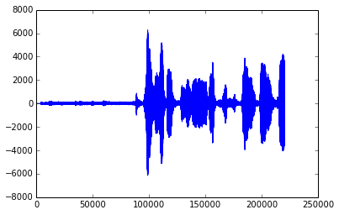

Figure 1. Signal enregistré dans le micro de l'ordinateur

Nous avons donc bel et bien enregistré un son dans le micro. Nous allons pouvoir analyser ce signal pour en tirer la fréquence fondamentale.

Détermination de la fréquence fondamentale

Nous allons tester la méthode du cepstre pour déterminer la fréquence fondamentale de notre signal. Cette méthode est notamment utilisée dans le cas de discours, pour déterminer la fréquence fondamentale de la parole humaine. Elle se base sur la transformée inverse du logarithme (réel ou complexe selon l'information recherchée) de la transformée de Fourier du signal, comme illustré par le diagramme en blocs de la figure 2. Cela permet dans le cas d'un signal riche de repérer des périodicités dans le spectre lui-même. Comme une note (donc une corde jouée) est composée de la fondamentale et de ses nombreuses harmoniques, on s'attend à trouver un comportement "périodique" dans le spectre, c'est pourquoi la méthode du cepstre pourrait s'avérer intéressante pour notre étude.

Figure 2. Diagramme de construction d'un cepstre

Pour le signal précédemment enregistré, on obtient le cepstre suivant :

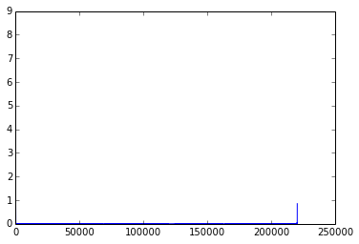

Figure 3. Cpestre du signal enregistré

On constate à ce point qu'on dégage un pic principal sur cepstre. On va maintenant calculer la fréquence correspondant à ce pic, et en vérifier la cohérence.

In [10]:
def pitch(cepstrum,sample_freq) :
mint = sample_freq*0.0005 #borne inf pour la recherche 1ms(2000Hz)
maxt = sample_freq*0.02 #borne sup pour la recherche 20ms(50Hz)
index_max = np.argmax(np.abs(cepstrum[mint:maxt]))
f0 = sample_freq/(mint+index_max)
return f0

On obtient ainsi la valeur de 1129.32 Hz.

Notre signal était ici un sifflement, donc cette fréquence semble cohérente. Vérifions rapidement cela sur le spectre simple du signal.

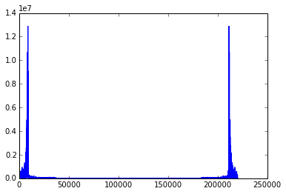

Figure 4. Transformée de Fourier du signal

Ce spectre couvre toute la bande de fréquence jusqu'à 22550Hz, c'est-à-dire la moitié de notre fréquence d'échantillonage. Pour mieux mesurer les fréquences correspondant aux premiers pics observés, nous allons nous concentrer sur la partie du spectre qui nous intéresse.

In [13]:
def fft_analysis(SIGNAL,RATE,ZOOM) :
s_fft = np.fft.fft(SIGNAL)
n = len(SIGNAL)
freq_vector = linspace(0, 1, num=n/ZOOM) * RATE/ZOOM
s_fft_out = s_fft[:n/ZOOM]
plot(freq_vector, abs(s_fft_out))
return (freq_vector, s_fft_out)

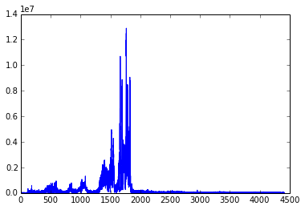

Figure 5. Première partie du spectre

On constate que le premier pic significatif de fréquence semble bien se situer à la fréquence obtenue par le cepstre. On obtient par ailleurs une fréquence qui n'est pas celle du pic le plus prononcé, ce qui dans le cas de la guitare est un point positif. En effet souvent la fondamentale est moins prononcée que la première ou la seconde harmonique, donc le cepstre semble à même de nous donner les résultats recherchés. Nous allons donc procéder à des tests pour vérifier l'efficacité et la consistance de la méthode.

Tests sur un ukulele

Un ukulele est un instrument à quatre cordes, dont la forme est celle d'une guitare acoustique mais en plus petit (de 35 à 45cm selon les modèles). Nous avons testé chaque corde dix fois, c'est-à-dire que pour chaque corde nous avons enregistré son son puis calculé la fréquence donnée par le cepstre, et ce dix fois. Les résultats pour les quatre cordes sont reportées dans le tableau suivant :

Figure 6. Essais de mesures de fréquence de cepstre

On constate sur ce graphe que pour les cordes 3 et 4 on obtient des résultats très loin de la fréquence fondamentale attendue. Notamment pour la corde 4 une mesure sur deux est faussée.

En conclusion, bien que cette méthode donne une valeur très satisfaisante de la fréquence la plupart du temps, les écarts de mesure trop fréquents ne nous permettent pas de l'utiliser dans le cadre de notre accordeur. Nous allons donc dans la suite tester l'utilisation de la transformée de Fourier simple pour déterminer les fréquences en acquiérant toutes les cordes en même temps.

Analyse d'une corde seule : recherche de la fondamentale

Dans cette partie nous allons travailler sur une corde seule afin de construire une première méthode de détection de la fréquence fondamentale d'une corde. Dans ce premier exemple j'utilise un ukulele car je ne dispose pas de guitare chez moi. Cela ne devrait pas changer la méthode, simplement la fréquence recherchée n'est pas la même que pour une guitare. Commençons à construire notre méthode avec la première corde de l'ukulele. Nous allons donc enregistrer pendant que la corde est jouée une unique fois, afficher son spectre puis recenser les pics les plus importants de ce spectre.

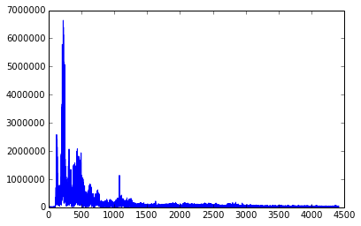

Figure 7. Transormée de Fourier de l'enregistrement de la première corde

On constate comme attendu des pics très prononcés, et distincts. Nous allons vérifier qu'ils correspondent à la fréquence fondamentale de la corde, et à ses harmoniques.
Premier pic à 225.62 Hz
Deuxième pic à 504.33 Hz
Troisième pic à 1080.03 Hz

Le premier constat que l'on peut faire en voyant ces fréquences est que les deux plus élevées sont grossièrement multiples de la première. Comme on s'attend à trouver ici la fondamentale et ses harmoniques, ce premier constat est rassurant.

Figure 8. Mesure de fréquences par transformée de Fourier

On constate sur l'ensemble des quatre cordes le même comportement que dans la première : une première fréquence, puis on double, et son triple, comme attendu pour des harmoniques. Le troisième pic présente cela dit pour la corde 4 un comportement étrange , ce pic est donc probablement dû au bruit présent dans la pièce au moment dans la pièce au moment de l'enregistrement et non aux vibrations des cordes. On ne doit donc se concentrer que sur les deux premiers pics pour bien déterminer la fréquence de notre corde.
De plus les fréquences obtenues correspondent aux fréquences classiques d'un ukulele : 392.0Hz, 261.6Hz, 329.6Hz et 440Hz. Cette méthode est donc efficace au premier abord.

Pour aller plus loin, et afin de faciliter l'utilisation de cette méthode pour accorder une guitare, nous allons chercher à récupérer les fréquences de chaque corde après les avoir jouées toutes en une fois.

Analyse de l'ensemble des cordes

Nous allons donc jouer les quatre cordes en une fois, et tracer le spectre du signal ainsi obtenu.
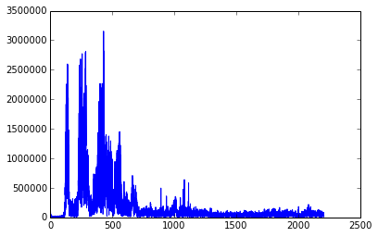

Figure 9. Spectre de toutes les cordes jouées ensemble

Vérifions tout d'abord que les fréquences obtenues en jouant toutes les cordes sont les mêmes que lorsqu'on les joue l'une après l'autre.

Premier pic à 258.94 Hz
Deuxième pic à 329.81 Hz
Troisième pic à 390.66 Hz
Quatrième pic à 519.88 Hz
Cinquième pic à 649.86 Hz
Sixième pic à 659.62 Hz
Septième pic à 785.59 Hz
Huitième pic à 883.50 Hz
Neuvième pic à 988.43 Hz

Les pics observés sur le spectre du signal où les quatre cordes sont jouées en même temps sont donc situés aux mêmes fréquences que celles observées pour chaque corde. Nous pouvons donc jouer toutes les cordes et détecter les fréquences associées à chaque corde.

Cependant nous rencontrons ici certaines difficultés. Premièrement, pour trouver les fréquences les plus prononcées sur le spectre, nous avons procédé en découpant le vecteur fréquences à la main en regardant le graphe du spectre. Or pour construire une méthode de détection des fréquences fonctionnant sans intervention de l'utilisateur, il nous faut construire une méthode systématique de détection des pics. De plus on constate que certains pics sont très proches, on peut donc facilement imaginer que certaines configurations de l'instrument conduisent à des pics tellement proches, voire superposés, qu'ils soient indétectables.

Afin de pallier à ces difficultés, nous allons utiliser le fait que les cordes ne sont pas jouées strictement au même moment, mais bien l'une après l'autre. En utilisant un spectrogramme, qui trace le spectre du signal en fonction du temps. Nous devrions ainsi pouvoir distinguer les fréquences associées à chaque corde puisque les pics n'apparaîtront pas au même instant.

Spectrogramme

Commençons par observer le signal lui-même pour constater si nous observons ou pas les quatre cordes, sous la forme de pics d'amplitude.
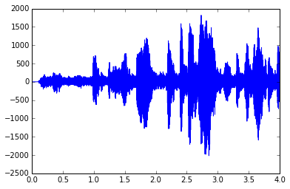

Figure 10. Amplitude du signal de toutes les cordes

Sur ce signal, on constate bien quatre pics d'amplitude à 0.9s, 1.4s, 1.7s et 2.2s environ. Le spectrogramme devrait donc nous permettre de distinguer les fréquences des cordes les unes des autres, puisque les pics de fréquence devraient apparaître aux instants énoncés précédemment.

Vérifions cela en traçant le spectrogramme de notre signal.
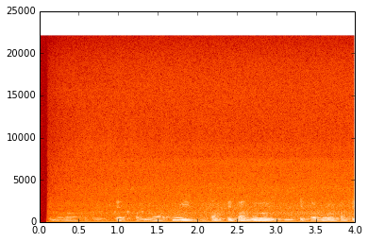

Figure 11. Spectrogramme

On constate que la fenêtre est mal calibrée pour observer les fréquences qui nous intéressent. Nous allons donc construire une version modifiée du spectrogramme pour nous concentrer sur la plage de fréquences [0;1600Hz] dans laquelle se trouvent les harmoniques que l'on a observées précédemment sur nos cordes.

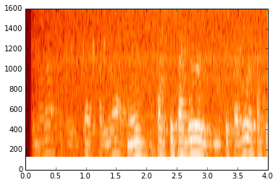

Figure 12. Sspectrogramme concentré sur les basses fréquences

Comme on s'y attendait, ce spectrogramme permet de distinguer les cordes jouées en fonction du temps. On repère en effet des pics de fréquence qui débutent à des instants distincts. Toutefois la résolution d'un tel spectrogramme ne nous permet pas de déterminer avec précision les valeurs de fréquence, ni même les instants où "s'allument" ces fréquences. En effet le spectrogramme est construit sur la fréquence d'échantillonage de notre signal, donc 44100Hz en l'occurrence, et couvre donc par construction la bande [0,22050] Hertz. Donc en zoomant comme on est obligé de le faire pour distinguer la bande de fréquences dans laquelle sont nos cordes de guitare, nous perdons la résolution dont on aurait besoin pour utiliser le spectrogramme.
Nous ne pouvons donc pas utiliser le spectrogramme pour notre accordeur, et nous allons revenir à la transformée de Fourier. Nous allons à partir de ce spectre isoler tous les maxima et les trier pour ne garder que les pics principaux, qui devraient correspondre aux fréquences des cordes de guitare.

Détection des maxima du spectre

La bibliothèque Pylab dispose de fonctions permettant d'obtenir directement l'ensemble des maxima locaux d'une fonction. Nous allons donc tester cette méthode sur notre spectre.

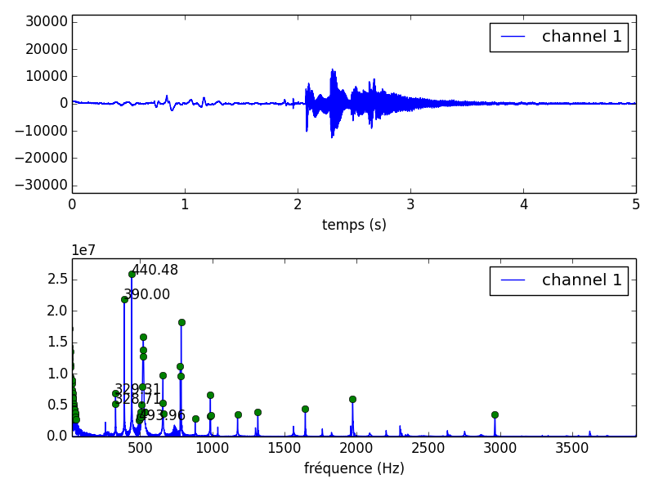
Ce résultat est obtenu avec l'enregistrement des quatre cordes d'un ukulele jouées ensemble. On remarque que la méthode est efficace : elle met en évidence tous les maxima de notre spectre, et nous donnne donc accès à la valeur des fréquences de notre signal. On remarque toutefois que certains pics sont associés à plusieurs maxima, ce qui va nous poser problème pour la suite du traitement. Nous allons regarder de plus près ce qu'il se passe sur un pic de fréquences pour comprendre ce phénomène.

Ainsi ce qui à première vue apparaît comme un pic unique sur le signal est en fait un signal oscillant. On peut donc avoir comme ici donc sur un seul pic de fréquence une succession de maxima locaux. Cette méthode de détection des maxima ne peut donc pas être utilisée en l'état. Nous allons donc la raffiner en procédant à un tri des maxima ainsi obtenus.

Tri des maxima

Ce tri se base sur le constat qu'un pic est associé à un nombre parfois conséquent de maxima. Ces maxima sont donc proches en fréquences les uns des autres. L'idée est donc de garder un seul maxima (le plus élevé) par bande de fréquences, que nous prenons ici de largeur 4 Hz.

Pour construire ce tri, nous procédons de la façon suivante. Dans un premier temps nous prenons le maximum de tous les maxima obtenus précédemment. Nous le mettons à 0 pour être sûrs de ne pas le retrouver dessus par la suite. Si la fréquence associée à ce maximum est supérieure à une fréquence de coupure, fixée à 75 Hz, nous le stockons dans une liste annexe. Puis on regarde les points autour de ce maximum : s'ils sont dans la bande de 4 Hz centrée sur notre maximum, ils sont mis à 0. On réitère ce processus jusqu'à avoir 18 points, afin d'aller jusqu'à la deuxième harmonique de toutes les cordes. On s'est ainsi assuré de ne pas retrouver de points associés aux mêmes pics de fréquence, et d'être dans la gamme de fréquence correspondant à une guitare (la première fondamentale est à 82,4 Hz d'où une fréquence de coupure à 75 Hz).

Avec cette méthode, toujours testée sur un ukulele, on obtient les résultats suivants :

On obtient donc précisément les pics de fréquenceles plus importants, et nous avons donc construit une méthode nous permettant de détecter les fréquences de toutes les cordes lorsqu'elles sont jouées en même temps. Nous pouvons donc procéder maintenant à l'accordage de la guitare à proprement parler.

Accordage de la guitare

Toute cette partie sera effectuée dans une interface graphique afin de facliliter la prise en main du programme par l'utilisateur, et de le guider de façon visuelle dans son accordage.

Acquisition des données essentielles

Comme détaillée dans la première partie, pour réaliser l'accordage de la guitare il nous faut tout d'abord récupérer un certain nombre d'informations sur la guitare. Pour cela, nous demandons tout d'abord à l'utilisateur de renseigner les informations présentes sur son emballage de cordes :
- longueur de corde utilisée pour les tests par le constructeur;
- tension des cordes obtenues à cette longueur pour avoir la fréquence fondamentale;
ainsi que la longueur moyenne des cordes lorsqu'il les a disposées sur sa propre guitare.

On peut d'ores et déjà calculer la masse linéique de chaque corde, puis les coefficients ψi utilisés dans la méthode présentée en première partie :

Nous demandons alors à l'utilisateur de réaliser trois acquisitions successives :
- il joue une première fois ses six cordes, et le programme récupère les six fréquences;
- il désaccorde la corde de mi grave puis nous récupérons à nouveau les six fréquences;
- il désaccorde la corde de la puis nous récupérons une dernière fois les fréquences.

Nous pouvons à partir de ces informations calculer les tensions associées, puis les variations de tension de chaque corde d'une acquisition à l'autre :

La variation de tension totale ente la première et la deuxième acquisition vaut alors :

On obtient alors les rapports de tension pour i >1 :
Pour finir on obtient le dernier rapport grâce aux données de la troisième acquisition :

A ce stade nous connaissons toutes les informations dont nous avons besoin pour guider l'utilisateur dans l'accordage de sa guitare.

Séquence d'accordage

Nous connaissons après la troisième acquisition l'état de fréquences des cordes de l'utilisateur, et nous connaissons également l'état de fréquences que nous voulons atteindre, à savoir l'état accordé. Nous commençons donc par calculer l'écart entre notre état final et notre état initial, au carré car notre problème est linéaire au carré des fréquences :

On calcule alors la matrice qui traduit les opérations d'accordage à réaliser pour arriver à l'état accordé. Cette matrice, comme explicitée dans la première partie, est définie par :

On calcule alors les variations de fréquence à appliquer sur chaque corde pour qu'une fois la dernière corde accordée, l'ensemble du set le soit.

Cette variation étant connue, nous sommes en mesure de guider l'utilisateur pour l'accordage de sa guitare, corde par corde. Nous allons expliciter la démarche sur la première corde, elle sera ensuite répétée sur les cordes suivantes.

L'utilisateur vient donc de faire sa troisième acquisition, nousavons calculé toutes les données dont nous avions besoin et nous pouvons le guider dans l'accordage de sa première corde. Nous avons pour cela besoin de connaître la fréquence à laquelle nous souhaitons amener cette corde, donnée par la formule suivante :

où est l'état de fréquences après accordage de la première corde, l'état avant accordage et le vecteur constitué de la première composante de et de zéros.

La première composante du vecteur est la fréquence à laquelle on veut amener la première corde. L'utilisateur joue donc sa première corde et en fonction de la mesure on lui demande de tendre ou de détendre sa corde, jusqu'à obtenir la bonne fréquence. On procède ensuite de même pour les cinqu cordes suivantes, et on aboutit à un set de cordes accordé.

